BAĞLI LİSTE İLE KELİME SAYMA
KOCAELİ ÜNİVERSİTESİ
BİLGİSAYAR MÜHENDİSLİĞİ(iö)

Ali Atilla Aydemir Mehmet Alperen Onarır
180202063 180202083 atilla-734@hotmail.com mehmetalperen95@gmail.com

Problem Tanımı

Bir metin dosyasındaki her kelime, işaret ve özel karakterin, boşlukların hesaba katılarak okunması ve bağlı listeye eklenmesi amaçlanmıştır. Kritik noktalar, kelimeleri herhangi bir dizi kullanmadan ve tek seferde olmamak kaydı ile sırasıyla listeye eklemektir. Programda başa, araya ve sona ekleme olmak üzere 3 zorunlu fonksiyon bulunması/kullanılması istenmiştir. Bu fonksiyonlar kullanılarak kelimeler ve adetleri, listeye büyükten küçüğe eklenir ve en son kullanıcının görebilmesi için yazdırılır.

Yapılan Araştırmalar

Her düğüm içinde olan kelime bilgisini tutmak için char tipi pointer kullanılmıştır. Dizi kullanılmamıştır. (kaynakça: 1.4)
Her kelime pointeri için bellekte alan tahsis edilmeden düğüme kelime atandığında son atanan kelime bütün düğümlerdeki kelimelerin üstüne yazılmakta yahut bütün düğüm kelimeleri tek bir kelimeyi işaret etmektedir.
Bu sorunun çözümü için düğüm ekleme metotlarının başlarında kelime ataması yapmadan önce “düğüm->kelime” için bellekten malloc fonksiyonu ile her düğüme özel alan tahsis edilmiştir. (kaynakça: 1.3)
Araya ekleme işlemi için düğüm eklendikten sonra sağında olacak(sonra gelecek) düğüm önce tespit edilmelidir. Aksi takdirde yanlış sıralama ile eklenmesi muhtemeldir.
Metni iç içe 2 kere açarak seçme ve tarama işlemi yapılmıştır. içteki dosyanın her kendi döngüsü sonunda kapatılması unutulmamalıdır.
Türkçe karakterlerin de işlenebilmesi için #include <locale.h> kütüphanesi eklenmiştir. Aksi halde türkçe karakterler programda uyumsuzluğa sebebiyet verir. (kaynakça: 1.2)

Tasarım

Tasarım için flowchart ve programın basit bir yazılım mimari pattern’i çizilmiştir. Flowchart için renklendirmeler, anlaşılır olmak üzere belirli anlamlar ifade eder. Bu renklendirmeler kodun okunmasının(dolayısıyla şemanın okunmasının) kolaylaşması için yapılmıştır.
Başlangıç ve son için açık mor, while döngüleri için yeşil(döngü çizgileri de ayriyeten kırmızıdır), for dögüsü için kırmızı, if else blokları için gri, dosyaları ekrana basmamızı sağlayan printf için pembe, fonksiyonları belirtmek için mavi, değişkenleri ve süreci belirtmemizi yarayan simgemiz de sarı renk ile gösterilmiştir.

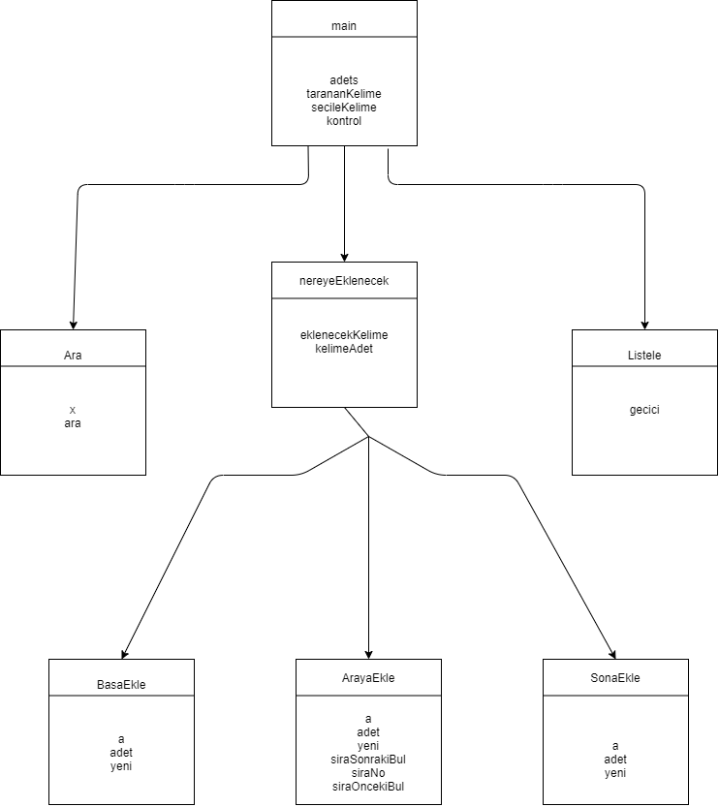

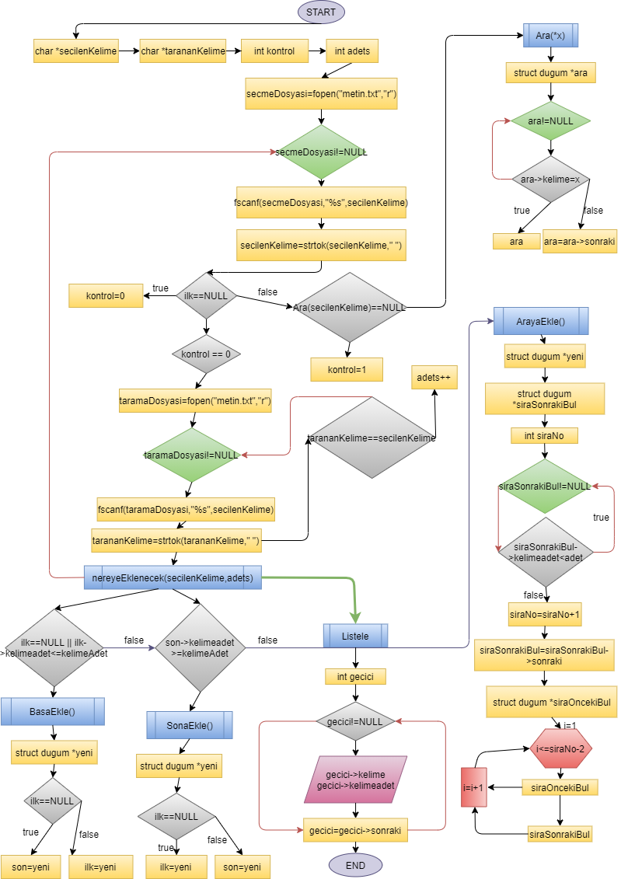

Genel yapı

Projenin amacı metin dosyasından okunan kelimelerin ve adetlerinin ekrana yazılmasıdır. Bundan dolayı her bir kelime bilgisi bağlı liste yapısına atanmıştır. Bunu yaparken de dizi yerine pointer kullanılmıştır. Önce pointer olan ifadelerimiz olan secmeDosyasi ve onun içindeki taramaDosyasi açılarak her bir kelimenin tek tek adetinin hesaplanması için (toplu değil, teker teker) sayım işlemleri yapılır. Her kelimenin adeti bulunurken aşağıdaki işlemler yapılarak o kelimenin listede olup olmamasına göre hareket edilir. En son kelime okunduğunda “farklı bütün kelimeler” adetleriyle birlikte listeye eklenmiş olacaktır.
Ara() fonksiyonuyla, listeye eklenen kelimelerin o listede olup olmadığı kontrol edilir. Daha sonra nereyeEklenecek fonksiyonu ile kelimeler zorunlu tutulan BasaEkle, SonaEkle ve ArayaEkle fonksiyonlarından birisine girer. Eğer kelime listede varsa (Bu işlemi Ara() fonksiyonuyla sağlıyorduk) bu fonksiyonlara girmez. Dosyadaki her bir kelime için başa döndüğümüzde bu işlemler tekrarlanır ve en son tamamlanan bağlı liste, Listele() fonksiyonu ile ekrana basılır.
BasaEkle ve SonaEkle fonksiyonlarında, kelime yapımız ilk ve son adını verdiğimiz düğümlerle kolayca bağlanabilirken ArayaEkle fonksiyonunda, araya eklenecek kelime için siraSonrakiBul ve siraOncekiBul düğüm yapıları kullanılır. Bu düğümler araya eklenecek kelimenin bağlanmasından sorumludur. Listede tek yönlü bağlı liste (Singly Linked List) kullanılmıştır ve türkçe karakterlerin okunmasında sorun çıkmaması için setlocale(LC_ALL, "turkish") fonksiyonu eklenmiştir. Bu fonksiyon için <locale.h> kütüphanesine ihtiyaç duyulması dolayısıyla, bu kütüphane koda dahil edilmiştir. Her kelime için ayrı ayrı yapılan bu işlemler dosyaların kapanması ile son bulur ve anlatıldığı gibi en son Listele() fonksiyonu ile kullanıcıya gerekli olan bilgiler ekrana basılır.

Kaynakça

1.1. https://www.tutorialspoint.com/data_structures_algorithms/linked_list_algorithms.htm
1.2. https://stackoverflow.com/questions/41353844/counting-turkish-character-in-c
1.3. https://stackoverflow.com/questions/29522264/correct-way-to-use-malloc-and-free-with-linked-lists
1.4. https://stackoverflow.com/questions/54025987/pointers-and-access-to-memory-in-c-be-careful

Dipnot: kullanılan kaynaklar, sorunların belirlenip çözümlerinin açıklandığı “yapılan araştırmalar” kısmına indekslenmiştir.

